十个心理学实验，犹如十部好莱坞大片”
没有冷冰冰的数据、符号和公式，
用小说般的行文普及心理学知识、历史及人类行为背后的心理秘密
满足您学习心理学的“口舌之欲”
《20世纪最伟大的心理学实验》（经典版）
最受欢迎的心理学通俗读物重装上阵，卓越、当当热评如潮

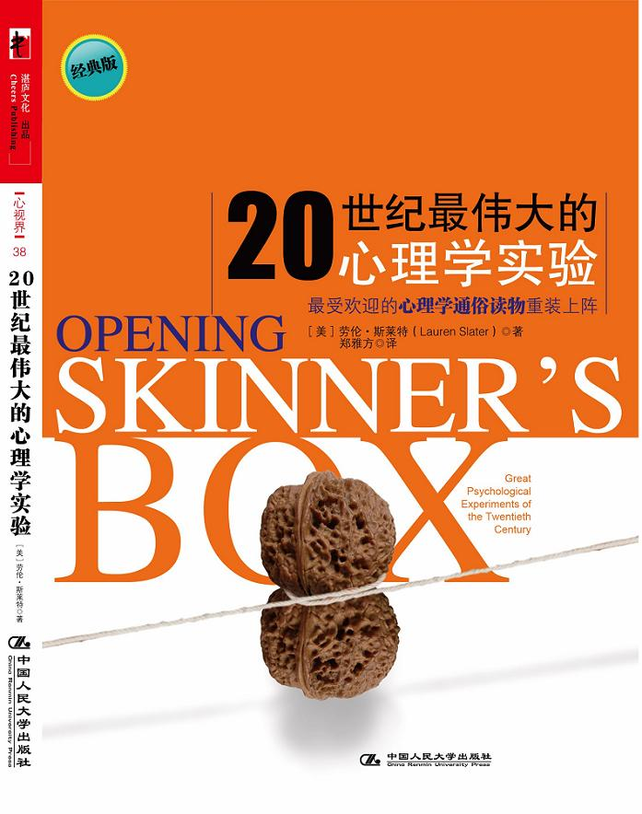
书名：《20世纪最伟大的心理学实验》
作者：(美)劳伦·斯莱特
译者：郑雅方
出版时间：2010年5月
责编：黄珏平
定价：39.80元
开本：16 K/ 页数：207
ISBN: 978-7-300-12073-7
出版社：中国人民大学出版社

◎ 本书卖点
- “十个心理学实验，犹如十部好莱坞大片”
- 没有冷冰冰的数据、符号和公式，用小说般的行文普及心理学知识、历史及人类行为背后的心理秘密满足您学习心理学的“口舌之欲”
- 最受欢迎的心理学通俗读物重装上阵，卓越、当当热评如

◎ 作者介绍
劳伦·斯莱特
哈佛大学心理学硕士，波士顿大学教育学博士，既是一名心理学家，也是一名专业作家。
她的写作风格受到学术界的批评，但深受普通读者的喜爱。这本书被誉为“沟通学术与大众最重要的作品”。
她的作品获奖颇丰。其著述曾获选收录于《全美最佳论文》、《全美最佳科学著作》、《全美最佳杂志论文》等论文选集。

◎ 内容介绍
《20世纪最伟大的心理学实验》解决了你“想学习心理学知识，但是对大部头的教材望而生畏；想了解心理学实验，但是数据、符号和公式让你退避三舍”的问题。它让你在轻松阅读中不仅了解心理学知识、洞穿20世纪心理学发展的轨迹，而且可以揭露人类行为背后的心理秘密。
本书第一版出版后，受到无数读者追捧，在当当和卓越上引起热议。更有心理学老师将它推荐为心理学专业学生必读参考书。

◎ 名家推荐
瑕不掩瑜
心理学教授 胡志伟

撰写这篇推荐序时，我的心情颇为复杂。既有遇见老友时的那种欣喜，也有对一位才华横溢的作家的欣羡，更有诸多的感慨。根据我从网络上查到的资料显示，劳伦•斯莱特不但是哈佛大学的心理学硕士，更是波士顿大学的教育学博士；然而，斯莱特走了一条和其他具有类似学术背景的人截然不同的道路，她成为一位专业作家。斯莱特也在大学教书，但她所教的科目是“创造性的非小说写作”(creative nonfiction writing)，而非教育学或心理学方面的课程，但这并不意味着她所受过的心理学教育对她的事业完全没有影响。从斯莱特出版过的六本书来看，心理学的训练不仅深深地影响着她在写作上的选材，同时也让她的作品得到许多奖项。
这本书介绍了10个20世纪心理学的重要研究，而过去十余年间，我在台大心理系讲授“普通心理学”课程，我深知这些研究都是教材必定要介绍的内容。通过这本书，我们可以看出斯莱特的写作风格。首先，她会找一些有趣的心理学研究或议题为写作题材；其次，她会为这个题材换一个“外衣”，将原先生硬的科学术语剥去，换以流畅的文字叙述；最后，为了加深文章的可读性，她会在文章中生动地描述一些个人经验，包括自己和该心理学实验的实验者、被试或其他科学家之间的互动经历。这样个人化的写作风格的确会将一些原本艰涩难懂、难以亲近的心理学研究变得浅显可亲。然而，在羡慕斯莱特的写作能力，欣赏她能够将科学研究写得像小说般引人入胜时，我也注意到这样的写作方式也为她招致了诸多批评。
根据我在网上搜寻的结果，对斯莱特的批评可以归纳为三类。
一、文字上的疏漏。例如，她在书中误记了某教授任教的学校，误述了教廷的封圣纪录，误记了一些历史事实。比较严重的错误是本书第1章，有关德博拉•斯金纳(斯金纳博士的女儿)的纪录。看到斯莱特在书中的描述，一般读者很容易将德博拉的童年经验视为“创伤”，将斯金纳博士视为一位疯狂的科学家，愿意把自己女儿作为研究对象，进行无法预知结果的实验。但是，事实不是这样的。根据德博拉的自述，斯金纳博士是一位负责的、温暖的父亲，他本人也没有任何精神疾病的历史或症状。而斯金纳博士设计的婴儿箱更是受到了妻子的赞赏，因为这个箱子不但为小德博拉提供了一个安全的环境，也因为这个箱子的设计，减轻了她的清洗工作。更重要的是，在本书的撰写过程中，斯莱特没有向德博拉本人做过求证工作。
二、错误记录或过度推论访谈对象的话。这是斯莱特最为人诟病的错误。例如，在本书第3章里，她写到：
斯皮策停顿片刻，又问：“你说罗森汉怎么了?”我说：“不怎么好，他妻子得癌症去世了，女儿死于车祸。他中风了好几次，医生诊断不出原因，现在全身瘫痪。”斯皮策似乎不为所动，也未表示遗憾。可见精神医学界有多痛恨罗森汉的研究，即使过了40年，余恨仍未消失。他说：“这就是进行那种实验的下场。”
但是斯皮策写信向本书的出版商提出抗议，他否认说过上述的话，并表示绝对不会说出如此幸灾乐祸的话。斯莱特回信给斯皮策，承认了这项错误，并承诺会在新版书中做出恰当的更正。
三、书中可能叙述了一些她“没有做过”的研究。例如，在本书第3章里，她说自己曾做过一个类似罗森汉所做的研究，也就是伪装成精神病人，向多家医院精神科或急诊室求助。根据书中的叙述，类似罗森汉的研究结果，精神科的医生无法查知斯莱特是假装的病人，并开给斯莱特25种抗精神病药物及60种抗抑郁药物。但是，当一群以斯皮策为首的精神科医生写信给本书出版商，要求斯莱特公布所做研究的详情时，她却无法提供这些信息。
看过本书及针对它的相关批评后，我产生了无限感慨。首先，我有着一种“饿汉听人批评鸡肉烧得不够入味”的感慨。诚然，这本书是有一些“问题”，但是对于一本像小说一样的“创造性非小说”而言，这些实在是微小的“问题”。和众多灵修、命理、育儿、青少年问题和自我成长的书相比，这本“有些错误”的书就显得和学术性的教科书一样了。我还记得在十余年前，当我在倪匡的科幻小说中读到他以古典制约的机制来描述生理现象时，兴奋得当场决定要在普通心理学的课堂上引述这段文字。十几年转瞬过去，我们在华人世界里还看不到一位类似斯莱特的作者，能够这样将心理学知识深入浅出地介绍给一般读者。
对于一位心理学家而言，看了这本书后，我们自然会想到两个问题：心理学研究的伦理规范与研究结果的外部效度 (即能否解释真实世界中发生的事情)。无疑，书中描述的都是一些“经典”的心理学研究，同样没有疑问的是，在这些研究中，有许多研究都有“伦理”上的问题。例如，本书第2章谈到米尔格拉姆的服从威权研究，就是一个极具争议的研究。一些参与这个研究的被试不但因为研究的安排让他们在实验室中出现极大的情绪波动，有些人甚至回家后，也会从梦中惊醒。这样的研究已经不能再在欧美的心理学界进行了，因为他们已经制订了严格的心理学从业人员的伦理规范，且严格执行着这些规范。让我感慨的是，我们的学界做出同样的结论。因为，虽然台湾的心理学界在经过多年的讨论后，终于通过并颁布了我们的“心理学专业人员伦理准则”，但是到目前为止，这份准则形同虚设，对台湾的心理学者没有任何约束力。单从这点来看，台湾心理学界的成熟之路还很遥远。
心理学研究有着极高的实用性；事实上，许多心理学研究是因为现实世界发生的问题而应运而生的。例如，本书第2章、第3章、第4章与第8章，描述的实验都是研究者受现实世界所发生的问题的启发，而开始研究。这些实验不仅取得了重要的研究成果，也为现实问题提供了解决的方向。例如，受到罗森汉研究的影响，学界组成研究小组促成了新的精神病诊疗技术，其研究结果产生了目前使用的《美国精神疾病诊断统计手册》。反观我们的社会，绝对不乏需要心理学者介入的研究，不乏需要他们提出解决方案的社会现象(例如，越来越分化的社会、越来越严重的族群问题、父母携带子女一起自杀的独特现象、新移民的社会适应问题等)，但是包括我在内的心理学者，都在这些问题上缺席了。造成我们缺席的原因很多(如，繁重的教学任务、极端功利与短视的教授职称制度、心理学的规模太小、心理学者人数太少等)，但这些都不能让我们卸下对这个社会应负的责任。
写推荐序的好处是，出版社对推荐者没有太多的写作格式要求；所以本文的结构有些松散，提到了许多个人的感慨。然而，写序还是有“要求”的，那就是，推荐者应该提出该书的可推荐之处。总括来说，我认为这是一本选材精采、引人入胜的好书。内容虽然有些小问题，但是瑕不掩瑜，是一本值得一读的好书。

◎ 编辑推荐
本书放弃了冷冰冰的数据和图表，剥去了“理论”的外衣，可以说这是我们精心为您烹制的美味点心。为了满足您的“口舌之欲”，我们从封面到版式，从内容到文字都是精心策划。您在享受阅读本书的乐趣时，一定会不自觉地惊呼心理学实验真是妙不可言，并忍不住将书中的知识加以验证

◎ 读者推荐
这些实验在作者的笔下犹如好莱坞惊悚片，它让你身临实验情境，直面人类心灵的幽暗和光亮。
——卓越读者yz1
有人说作者是个高明的骗子，有人说她的书让人大开眼界，我不知道该如何评价她，我只知道我一口气读完了这本书，心情久久不能平静。
——亚马逊读者esteson
强烈推荐这本书，很少见这样写实验的，虽然只有十个实验，但读后受益匪浅。另外，本书的排版、封面设计都值得推荐，总体来说，很不错哦！
——卓越读者yunlilan

◎ 简要目录
第1章｜打开斯金纳箱
斯金纳与新行为主义

第2章｜电醒人心
米尔格拉姆与服从权威

第3章｜“砰、砰、砰”就是疯子
罗森汉的精神病诊断实验

第4章｜珍诺维斯之死
达利与拉丹的助人行为五阶段

第5章｜撒谎有理
费斯汀格与认知不协调理论

第6章｜以爱为名
哈洛与亲子依恋关系

第7章｜吸毒不要紧
亚历山大的颠覆性成瘾实验

第8章｜你编造了记忆
洛夫特斯的虚假记忆观点

第9章｜想忘忘不掉
坎德尔的海蜗牛实验

第10章｜切割大脑
莫尼斯与20世纪最前卫的心理治疗

后记
盖棺定论还太早

◎ 建议上架
心理学/心理学实验

